Особенности природы Дальнего Востока
Посмотрите видео: https://yandex.ru/video/preview?filmId=1272459997282132763&text=%D0%BF%D1%80%D0%B8%D1%80%D0%BE%D0%B4%D0%B0%20%D0%B4%D0%B0%D0%BB%D1%8C%D0%BD%D0%B5%D0%B3%D0%BE%20%D0%B2%D0%BE%D1%81%D1%82%D0%BE%D0%BA%D0%B0%20%D0%B2%D0%B8%D0%B4%D0%B5%D0%BE%20%D1%81%D0%BC%D0%BE%D1%82%D1%80%D0%B5%D1%82%D1%8C%20%D0%B1%D0%B5%D1%81%D0%BF%D0%BB%D0%B0%D1%82%D0%BD%D0%BE&path=wizard&parent-reqid=1587180779307383-140933559272424991315720-prestable-app-host-sas-web-yp-14&redircnt=1587180785.1
Сегодня изучаем основные особенности природы Дальнего Востока. Это последний природный район России.
Дальний Восток это самый удивительный край, загадочный, контрастный: здесь можно увидеть белых медведей и тигров, бурого и гималайского медведей, лишайники и лианы. Только на Дальнем Востоке России действующие вулканы, гейзеры.
- Познакомимся с составом Дальнего Востока.
По физической карте найдите следующие объекты и обозначьте их на контурной карте:
- Моря: Берингово, Охотское, Японское, Чукотское.
- Заливы: Анадырский, Шелихова, Петра Великого, Пенжинская губа
- Мысы: Дежнева, Лопатка.
- Острова: Врангеля, Ратманова, Командорские, Курильские, Сахалин, Шантарские.
- Полуострова: Чукотка, Камчатка
- Вулканы: Ключевская Сопка, Корякская Сопка, Шивелуч, Толбачик, Алаид.
- Хребты: Срединный, Джугджур, Буреинский, Сихотэ-Алинь.
- Нагорья: Чукотское, Корякское.
- Равнины: Зейско-Буреинская.
2. Дайте письменный ответ в тетради.
- По тектонической карте определи возраст земной коры.
- Почему на Дальнем Востоке есть действующие вулканы и бывают сильные землетрясения?
- Почему здесь преобладает горный рельеф?
3. Заптшите в тетрадь
.Дальний Восток относится к области кайнозойской складчатости. Значит возраст Дальнего Востока - молодой. Тектонически это подвижная территория, т. к. она находится на границе литосферных плит. Здесь часты землетрясения и извержения вулканов, в море возникают гигантские волны – цунами.
4. Найдите полезные ископаемые Дальнего Востока и обозначьте их на контурной карте:
На Сахалине - ... (нефть, уголь, газ).
Приморье богато ... (полиметаллическими рудами, оловом).
На Колыме, на Чукотке добывают ... (золото).
5. Какой тип климата на Дальнем Востоке? Запишите в тетрадь:
На климат Дальнего Востока большое влияние оказывают:
- Большая протяженность с севера на юг. Дальний Восток вытянут от Северного Полярного круга до широты Сочи. Поэтому климат здесь от арктического до умеренного.
- Тихий океан оказывает влияние на побережье, т. к. хребты вытянуты вдоль побережья и являются препятствием для умеренного морского воздуха.
- Ветры господствующие здесь – муссоны. Они определяют главную особенность климата: осадки - ливневые и выпадают летом. Снега зимой выпадает мало.
6. Реки и озера Дальнего Востока.
Используя физическую карту, найди реки и озёра. Обозначьте их на контурной карте:.
Амур, Зея, Бурея, Селемжа, Уссури, Анадырь.
Озеро Ханка (самое крупное).
! Реки напугали первых переселенцев. Особенно пугала стремительность, невиданные обилия воды в Амуре, внезапные паводки, самый сильный из которых бывает не весной, а летом!

7. Природные зоны Дальнего Востока
Дальний Восток занимает крайнее положение северо-востока Евразии и востока России, омывается водами двух океанов: Северного Ледовитого и Тихого. В силу огромной территории природные зоны Дальнего Востока отличаются многообразием и уникальностью ландшафтов, флоры и фауны.

Особенности природы Дальнего Востока
Уникальная природа Дальнего Востока обусловлена его расположением и непосредственным влиянием омывающих океанов и морей. С приморским расположением дальневосточного края связаны особенности морского климата на севере и муссонного климата на юге, которые стали результатом взаимодействия между сушей Северной Азии и Тихим океаном.
В результате большой протяженности с севера на юг природные зоны Дальнего Востока России отличаются большим разнообразием. Горный рельеф перемежается с бескрайними луговыми равнинами. В этом регионе отмечается активная сейсмическая деятельность вулканизм.
Запишите: На Дальнем Востоке редставлены следующие зоны:
- арктические пустыни;
- тундра и лесотундра;
- тайга;
- широколиственные леса.

Природные комплексы Дальнего Востока
Запишите: На территории Дальнего Востока наибольшую площадь занимают хвойные леса, а наименьшую – арктические пустыни.
- Арктические пустыни
К этой суровой природной зоне относится два острова: Геральда и Врангеля. Для них характерна гористая местность, с бедными ландшафтами, кое-где покрытыми пятнами мхов и лишайников. Даже в самый разгар лета температура воздуха здесь не поднимается выше 5-10С тепла. Зимы очень суровые, малоснежные.
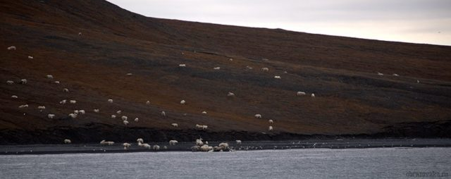
Рис. 1. Белые медведи на острове Врангеля
- Тундра
Зона тундры простирается на юг от побережья Северного Ледовитого океана. Большая ее часть отведена под горный ландшафт. Климат тундры сырой и холодный, в результате чего растительность этого края не отличается большим разнообразием: далеко не все растения способны выживать на влажных промерзжих почвах с низким содержанием гумуса. Слабое испарение влаги стало причиной формирования болотистой местности.
- Тайга
Тайга или зона хвойных лесов является самой обширной на Дальнем Востоке и отличается большим разнообразием ландшафтов. Благодаря более мягкому, чем тундровой зоне, климату в тайге большое распространение получили хвойные деревья. За счет особенностей своего строения они способны без потерь выдерживать холодные зимы. Сосна, лиственница, пихта, ель – типичные представители тайги.
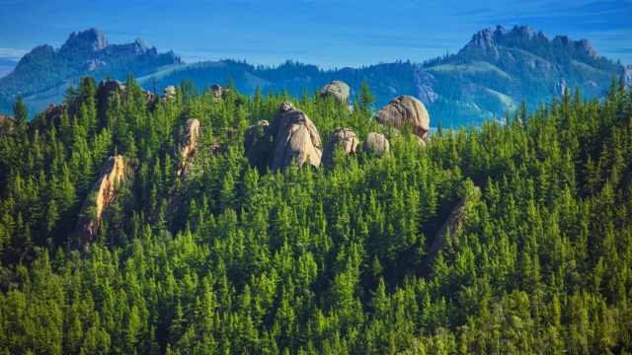
Рис. 2. Богатые таежные леса Дальнего Востока
Удивительное богатство и своеобразие природы Дальнего Востока, которое сохранилось до наших дней, стало возможным из-за малой освоенности региона. Для защиты местной экосистемы в первозданном виде здесь основано несколько крупных заповедников.
Животный мир тайги весьма разнообразен. Здесь проживают лоси, медведи, лисы, волки, белки.
- Смешанные и широколиственные леса
Данная зона располагается на нижнем высотном поясе гор южной части Дальнего Востока. Для нее характерен умеренный муссонный климат с теплым влажным летом и холодной зимой. Отличается большим разнообразием растительности и животного мира. смешанные леса на юге называют Уссурийская тайга.
! Характерная особенность дальневосточной природе в зоне смешанных и широколиственных лесов – явление гигантизма среди животных и растений. Так, здесь не являются редкостью деревья высотой около 40 метров, трава в человеческий рост, кувшинки диаметром более метра. Великанами богат и животный мир. Уссурийский тигр, амурский полоз, уссурийский реликтовый усач, бабочка махаон Маака, камчатский краб, дальневосточная устрица – настоящие гиганты среди своих сородичей.
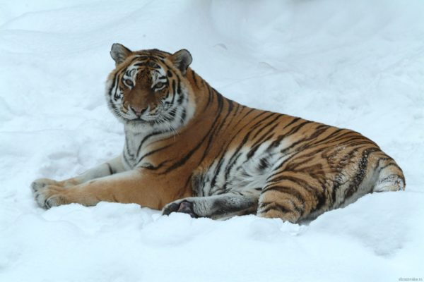
Рис. 3. Уссурийский тигр

Что мы узнали?
Большая протяженность территории Дальнего Востока – основная причина большого разнообразия природных зон: от арктических пустынь до широколиственных лесов. Кратко описанные природные зоны позволяют создать картину природы дальневосточного края, во многих местах сохранившейся в своем первозданном виде.
В чем особенность растительного и животного мира?
На Дальнем Востоке много эндемиков: женьшень, амурский бархат, маньчжурский орех, амурский виноград, лимонник, корейские кедры, березы - белая, черная, желтая, железная. В лесу - тигры и бурые медведи.
Смешались виды севера и юга. Почему?
8. Проверь себя.
- Я знаю, что такое Ханка, Уссурийская тайга, цунами, муссон, Сихотэ-Алинь, женьшень, Ключевская Сопка, гейзер.
- Я могу объяснить. Почему реки Дальнего Востока разливаются летом и весной?
- Почему здесь до сих пор землетрясения и вулканизм?
Задания по контурным картам:
1. Обозначить на контурной карте:
а) состав территории Дальнего Востока: Хабаровский край, Приморский край, Амурская обл., Камчатка, Сахалин, Командорские о-ва, Курильские о-ва, остров Врангеля;
б) проливы: Берингов, Лаперуза, Татарский, Невельского, Кунаширский.
в) нагорья Чукотское, Корякское;
г) хребты: Джугджур, Срединный, Сихотэ-Алинь.

ВНИМАНИЕ!!!!!
По окончанию изучения темы будет тест. Учите!

Подсказка:
- Почему на Дальнем Востоке есть действующие вулканы и бывают сильные землетрясения? (На Дальнем востоке - молодая земная кора, здесь проходит граница литосферных плит.)
- Почему здесь преобладает горный рельеф? (Территория Дальнего Востока расположена в области кайнозойской складчатости, а складчатый областям соответствуют горные формы рельефа).

